Рабочий лист для учителя № 1
Окружающий мир, 4 класс
Тема: «Мир профессий. Космические профессии»
Урок начинается в первом зале цокольного этажа.
Задание 1. Изучите информацию на стенде «Разбег» и выберите верные утверждения. Отметьте их галочками ().
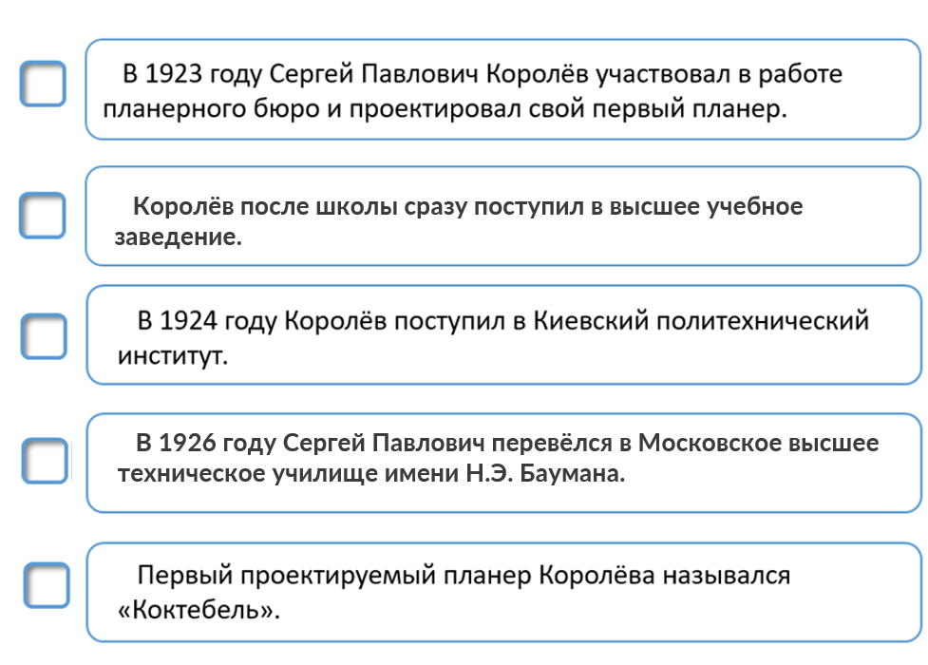
Верный ответ:
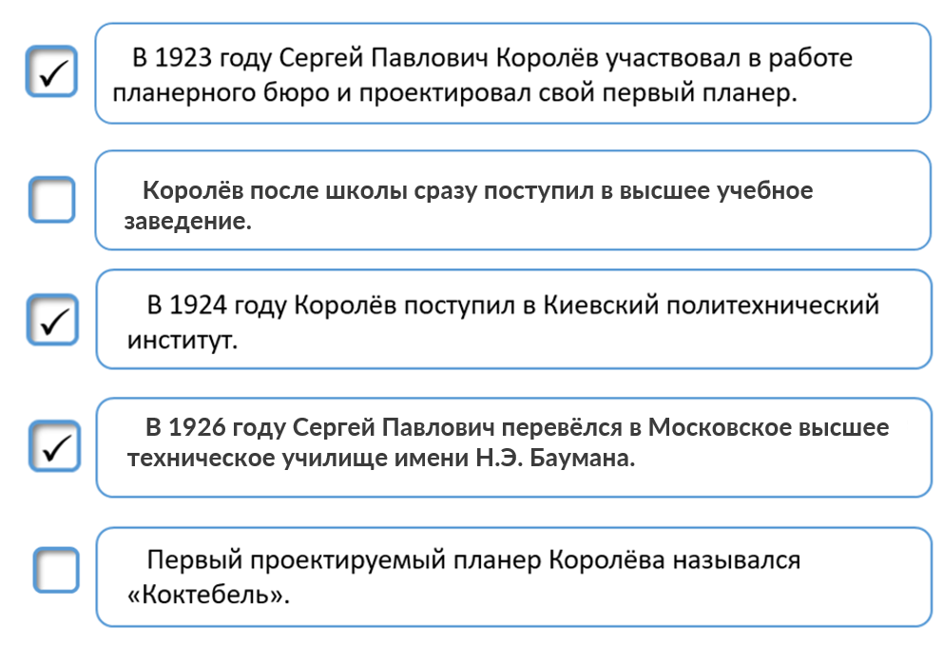
Задание 2. Используя информацию стенда «Разбег», ответьте на вопросы.

В какой период своей жизни Королёв всерьёз увлёкся авиацией? (В одесский период жизни.)

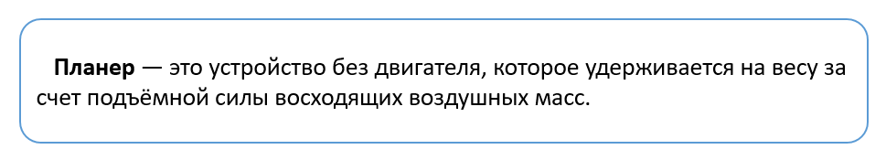
Как назывался первый планер, спроектированный Королёвым? (К-5)
Задание 3. Высшее образование Сергей Павлович Королёв начал получать в Киевском политехническом институте. Выберите отделение, на котором он учился.
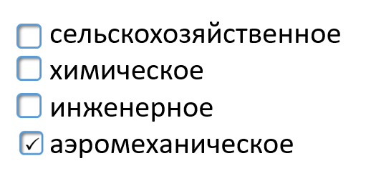

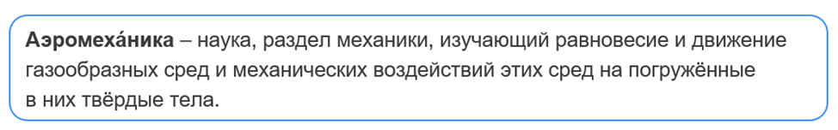
Выскажите своё мнение, почему Королёв выбрал для обучения именно этот факультет.
_________________________________________________________________________________________________________________________________________________________________________________________________________________________________________________________________________

Задание 4. Найдите на стенде «Взлёт» рапорт, который подавал Сергей Павлович Королёв, будучи уже главным конструктором по проектированию ракет. С какой просьбой обращался Королёв к Министру Вооружения Д.М. Устинову?
__________________________________________________________________________________________________________
_____________________________________________________
(Королёв просил организовать специальный курс в МВТУ имени Н.Э. Баумана.)
Для чего Королёву нужен был этот курс?
__________________________________________________________________________________________________________
(Королёву нужны были кадры для космической отрасли.)

Задание 5. Найдите перечень профессий будущих участников космических полётов на орбитальных станциях для работы на поверхности Луны, Венеры, Марса. Этот документ создал Сергей Павлович Королёв. Изучите перечень. Какие качества конструктора характеризует этот документ? (Умение систематизировать информацию, предвидеть будущее (дальновидность и др.)
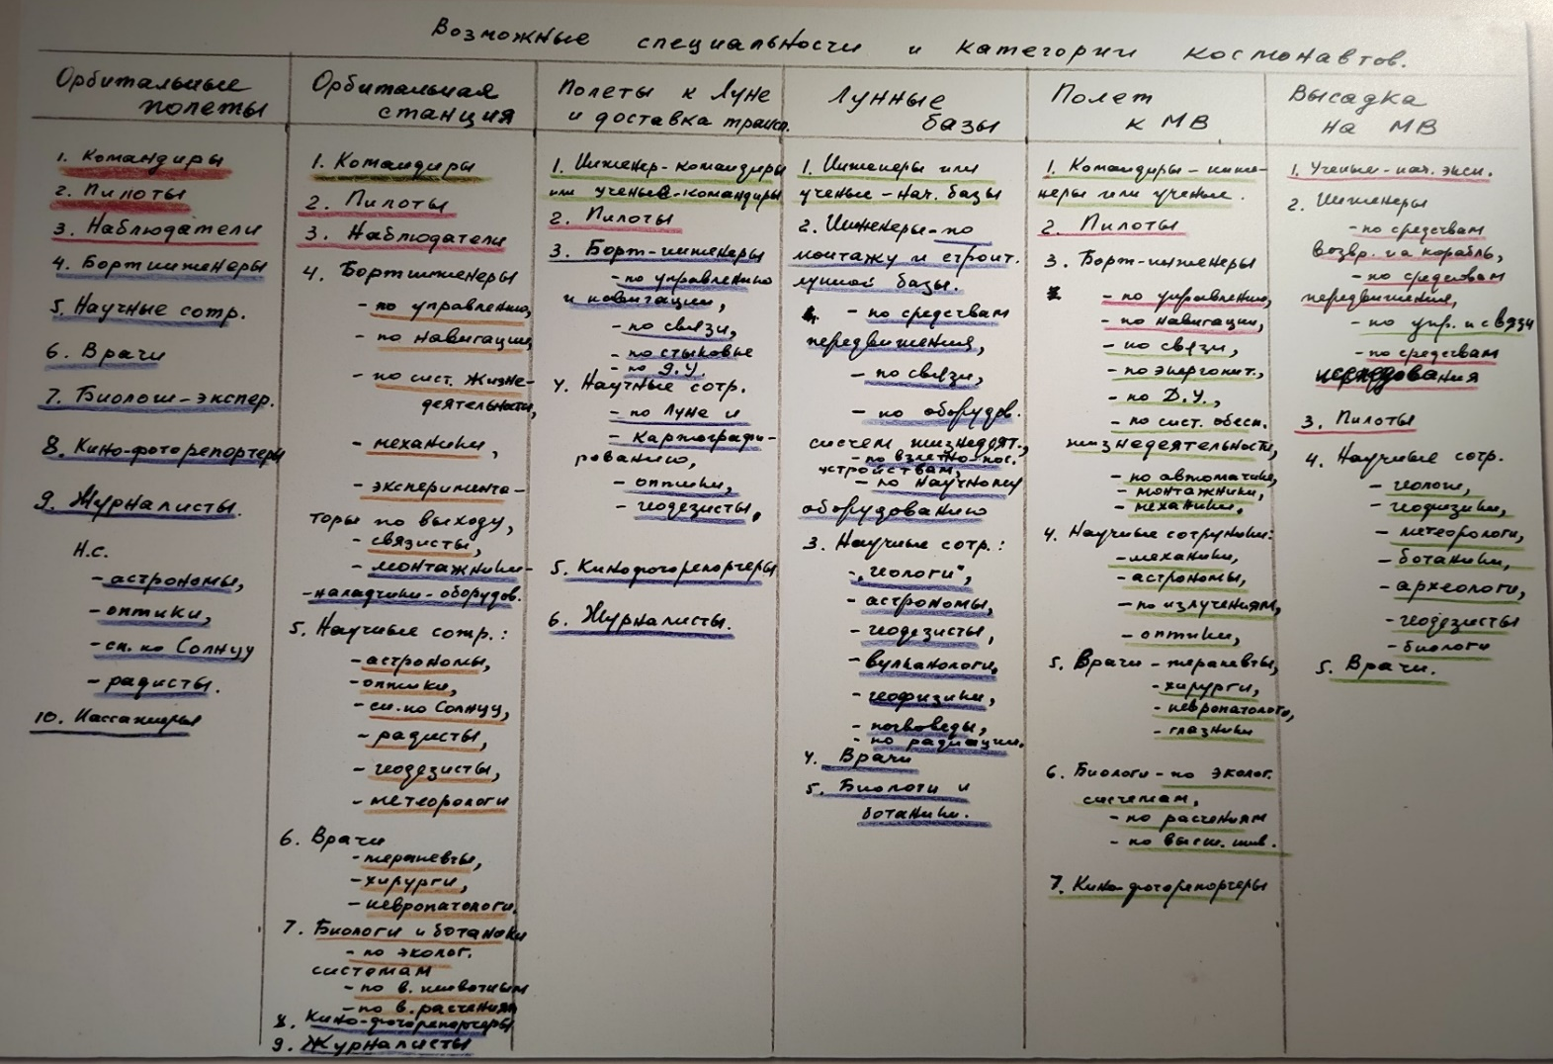
Толковый словарь

Геодезист – специалист по составлению карт местности, проведению расчётов, необходимых для описания рельефа местности.
Геофизики – изучают образование полезных ископаемых, магнитное, сейсмологическое и электрическое влияние на планету.
Оптик – это учёный, исследователь, ведущий разработку оптических приборов (линз, микроскопов и др.)

Как вы думаете, зачем космонавтам такое разнообразие профессий? (Беседа о космических профессиях.)
Какое предположение С.П. Королёва и его команды сбылось в наши дни? (В космос отправились пассажиры.)
На какие группы разделены специальности и категории космонавтов? (Инженеры, учёные, врачи, журналисты.)
Какую работу должны выполнять инженеры? (Строительство баз, управление ракетами и орбитальными станциями.)
Для чего нужны врачи-космонавты и каких специальностей? (Врачи следят за здоровьем пилотов, инженеров, учёных, которые работают в космосе. Наблюдают за работой организма в сложных условиях.)
Для чего предполагается отправлять в космос журналистов и кино-фоторепортёров? (Представители данных профессий будут вести репортажи из космоса.)

Заполните схему.
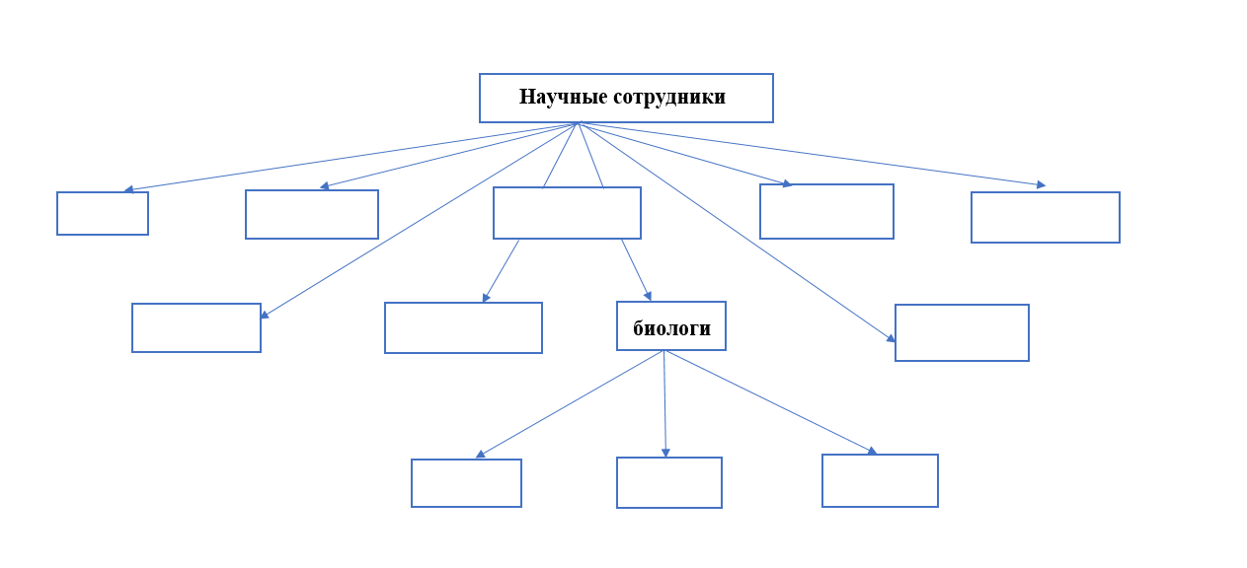
Верный ответ:
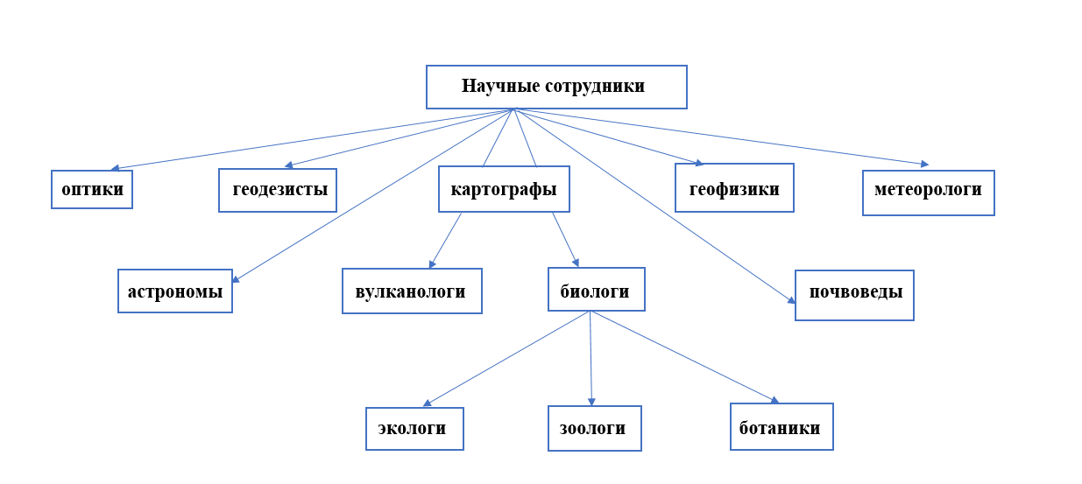
Задание 6. Сейчас профессия геофизика становится популярной. Изучать её начинают в вузе, но уже в школе сто́ит уделить внимание нескольким дисциплинам. Каким предметам школьной программы надо уделить внимание, чтобы потом легче было учиться, чтобы стать геофизиком?
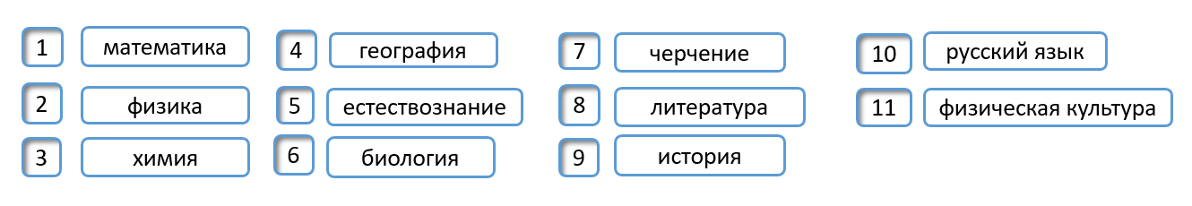

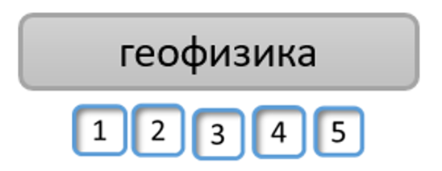

Выберите три наиболее интересные для вас космические профессии и определите, какие предметы школьной программы вам помогут подготовиться к будущей профессии. Заполните таблички.

Составьте сообщение об одной из выбранных вами профессий: для чего она нужна в космической отрасли и какие предметы школьной программы необходимы для успешного овладения этой профессией.
_____________________________________________________________________________________________
_____________________________________________________________________________________________
_____________________________________________________________________________________________
_____________________________________________________________________________________________

